CONTEMPORANEA GALLERIA D’ARTE
di Giuseppe Benvenuto
presenta

GIOSETTA FIORONI | Intrecci
a cura di Gemma Gulisano

1 maggio – 31 maggio 2022
BARI

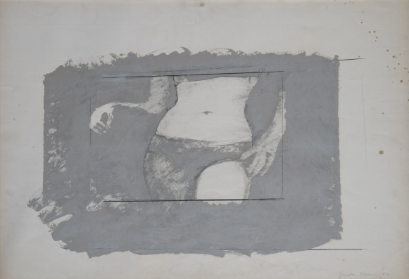

Per la prima volta nel capoluogo pugliese, Contemporanea Galleria D’Arte è lieta di presentare Intrecci, la mostra monografica di Giosetta Fioroni, protagonista in rosa della cosiddetta Scuola di Piazza del Popolo.

L’esposizione organizzata dal gallerista Giuseppe Benvenuto in collaborazione con l’Archivio Giosetta Fioroni e la curatela di Gemma Gulisano, intende offrire al pubblico barese un viaggio che ripercorre l’intensa produzione dell’artista dai suoi esordi, avvenuti nella Parigi di fine anni Cinquanta e nella Roma dei primissimi Sessanta, ad oggi.

La mostra verrà inaugurata domenica 1 maggio alle ore 18.30 presso gli spazi di Contemporanea Galleria D’Arte in Via Nicolò Piccinni, 226 (Bari), inaugurazione che vedrà la partecipazione dell’artista.
Interverranno:
Ines Pierucci - Assessore alla cultura del Comune di Bari
Micaela Paparella – Consigliera delegata alla cultura del Comune di Bari
Gianfranco Terzo - Assessore del Comune di Sannicandro (Bari)
Pietro di Terlizzi - Direttore dell'Accademia di Belle arti di Foggia
Michele Vaira – Avvocato
Gemma Gulisano - Storica dell'arte, curatore dell’Archivio Giosetta Fioroni
Giuseppe Benvenuto - Gallerista

Protagonista in rosa della cosiddetta Scuola di Piazza del Popolo - insieme a Mario Schifano, Franco Angeli, Tano Festa e Renato Mambor - Giosetta Fioroni nasce a Roma nel 1932 e cresce giocando con la creta del padre scultore e i teatrini di marionette della madre.
«Gli esordi degli anni Cinquanta legati al clima informale, che nei lavori di Giosetta Fioroni rivelano simpatia per i pennelli di Afro, Burri e del maestro Toti Scialoja, a Parigi cedono spazio all’incursione di cifre, numeri e simboli (Villa 3 1960).
Appare quasi subito un cuore, una lampadina, una sedia, una scarpa; oggetti del quotidiano che come i segni indicali nei lavori di Duchamp (Tu’m 1918), rappresentano le tracce di una realtà che invade lo spazio dell’arte.
I frammenti del quotidiano vengono così catalogati come reperti di un vissuto o come tracce di un sogno che si impastano al colore e si confondono tra le sagome di fanciulla, stelle, cuori, arabeschi e scritte tracciate sulla superficie (Fanciulla 2020), segni che danno origine a un nuovo racconto imbevuto di memorie, sogni e sentimenti (Teatrino 2014).
Ma anche quando la superficie si complica e si stratifica, traspare la leggerezza che caratterizza la poetica di Fioroni. Così Goffredo Parise descriveva quell’atteggiamento sempre trasognante che affiora dai soggetti, dalle composizioni quasi aleatorie, dalle pennellate libere e dalle vivaci cromie di queste opere (Venere 2014).»

La mostra si propone di produrre una narrazione dell’esperienza artistica di Fioroni, ripercorrendo i momenti più salienti della propria attività; tappe dell’intensa produzione dell’artista presentate non secondo un ordine narrativo rigidamente cronologico, ma circolare, così da risultare una narrazione più vicina all’intreccio che non alla fabula.

«Tra questi intrecci si snoda il tema del volto femminile (Volto 2020), immagine iconica della produzione degli anni Sessanta e Settanta che caratterizza il celebre ciclo degli argenti (Bambino solo 1970, Costume da bagno 1962). (…)
Oggi i simboli noti di Fioroni sono echi di un tempo lontano colto nella sua dissolvenza ma mai perduto, simboli che si intrecciano a vecchie visioni e alle nuove.»

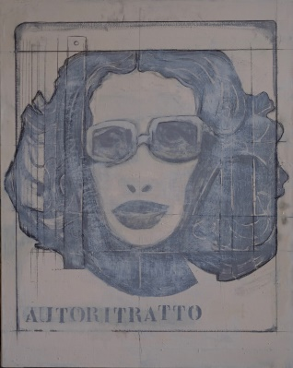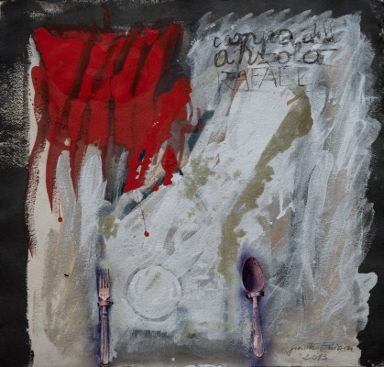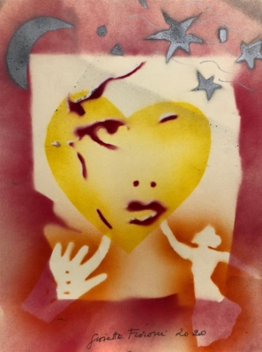

Informazioni

Luogo Organizzata da
Contemporanea Galleria D’Arte Giuseppe Benvenuto
Via Nicolò Piccinni, 226 – Bari +39 346 7334043
artebenvenuto@gmail.com

Orari Curata da
Dal 1 maggio al 31 maggio 2022 Gemma Gulisano
dal martedì alla domenica ore 16.00 – 20.00
Ingresso gratuito

